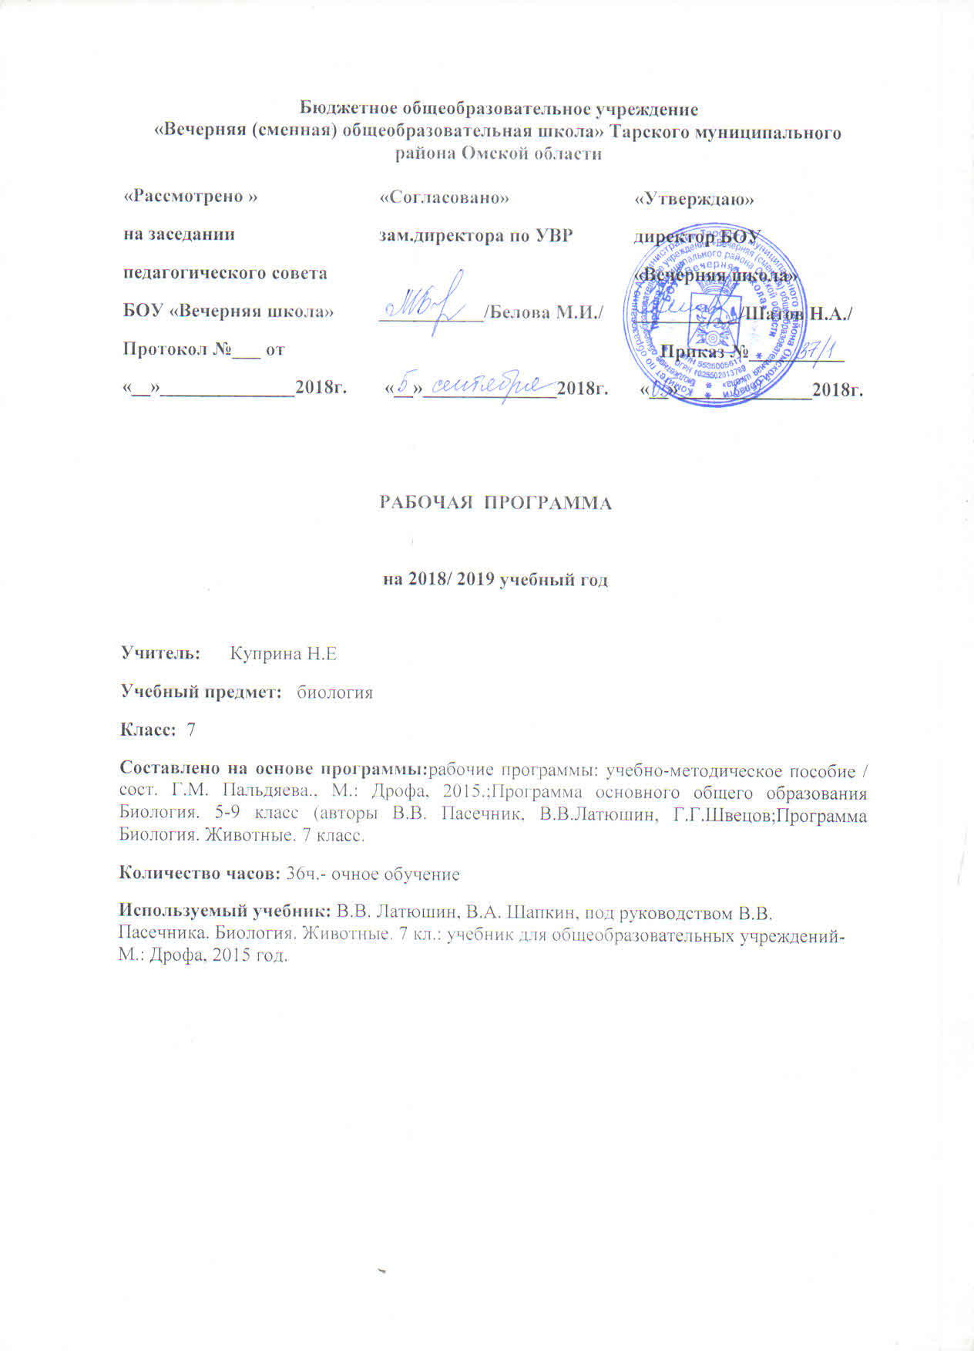

Дополнительная литература:
- В.В. Латюшин, В.А. Шапкин «Биология. Животные»: 7класс: Учеб.для общнеобразоват. учеб. заведений. – М.: Дрофа, 20013. – 304с.: ил.
- Шарова И.Х. Зоология беспозвоночных: Кн. Для учителя. М.: Просвещение, 1999
- Серия «Эрудит». Мир животных. М.: ООО «ТД «Издательство Мир книги», 2006.
- Биология: Школьная энциклопедия. М.: Большая Российская энциклопедия, 2004.
Дидактические материалы:
- Тесты по биологии к учебнику «Биология. Животные: Учебник для 7 класса общеобразовательных учреждений» В.В. Латюшин, В.А. Шапкин./ Н.Ю. Захарова. – М.: изд. «Экзамен», 2006.

Результаты освоения курса биологии.
Личностные результаты обучения:
- Знание и применение учащимися правил поведения в природе;
- Понимание основных факторов, определяющих взаимоотношение человека и природы;
- Умения реализовать теоретические познания на практике;
- Понимание учащимися значение обучения для повседневной жизни и осознанного выбора профессии;
- Проведение учащимися работать над ошибками для внесения коррективов в усваиваемые знания;
- Воспитание в учащихся любви к природе, чувства уважения к ученым, изучающим животный мир, и эстетических чувств от общения с животными;
- Признание учащимися права каждого на собственное мнение;
- Формирование – эмоционально положительного отношения сверстников к себе через глубокое знание зоологической науки;
- Проявление готовности к самостоятельным поступкам и действиям на благо природы;
- Умение отстаивать свою точку зрения;
- Критичное отношение к своим поступкам, осознание ответственности за их последствия;
- Умение слушать и слышать другое мнение, вести дискуссию, оперировать фактами, как для доказательства, так и для опровержения существующего мнения.
Метапредметные результаты обучения
Учащиеся должны уметь:
- Давать характеристик методов изучения биологических объектов;
- Классифицировать объекты по их принадлежности к систематическим группам;
- Наблюдать и описывать различных представителей животного мира;
- Использовать знания по зоологии в повседневной жизни;
- Применять двойные названия животных в общении со сверстниками, при подготовке сообщений, докладов, презентаций;
- Сравнивать и сопоставлять животных изученных таксономических групп между собой;
- Использовать индуктивный и дедуктивный подходы при изучении крупных таксонов;
- Выявлять признаки сходства и отличия в строении, образе жизни поведении животных;
- Абстрагировать органы и их системы из целостного организма при их изучении организмы из среды их обитания;
- Обобщать и делать выводы по изученному материалу;
- Работать с дополнительными источниками информации и использовать для поиска информации возможности Интернета;
- Презентовать изученный материал, используя возможности компьютерных программ;
- Сравнивать и составлять особенности строения и механизмы функционирования разных систем органов животных;
- Использовать индуктивные и дедуктивные подходы при изучении строения и функций органов и их систем у животных;
- Выявлять признаки сходства и отличия в строении и механизмах функционирования органов и их систем у животных;
- Устанавливать причинно следственные связи процессов, лежащих в основе регуляции деятельности организма;
- Составлять тезисы и конспект текста;
- Осуществлять наблюдение и делать выводы;
- Получать биологическую информацию о строении организма, систем органов;
- Обобщать, делать выводы из прочитанного;
- Сравнивать и сопоставлять стадии развития животных с превращением и без превращения и выявлять признаки сходства и отличия;
- Устанавливать причинно-следственные связи при изучении приспособленности животных к среде обитания на разных стадиях развития;
- Абстрагировать стадии развития животных из их жизненного цикла;
- Составлять тезисы и конспект текста;
- Самостоятельно использовать непосредственное наблюдение и делать выводы;
- Выявлять черты сходства и отличия и выполнять функции органов-гомологов и органов-аналогов;
- Сравнивать и сопоставлять строение животных на различных этапах исторического развития;
- Конкретизировать примеры доказательства эволюции;
- Составлять тезисы и конспект текста;
- Самостоятельно использовать непосредственное наблюдение и делать выводы;
- Получать биологическую информацию об эволюционном развитии животных, доказательствах и причинах эволюции животных, доказательствах и причинах эволюции животных из различных источников;
- Анализировать, обобщать, высказывать суждения по усвоенному материалу;
- Толерантно относиться к иному мнению;
- Корректно отстаивать свою точку зрения;
- Сравнивать и сопоставлять естественные и искусственные биоценозы;
- Устанавливать причинно-следственные связи при объявлении устойчивости биоценозов;
- Конкретизировать примерами понятия: продуценты, консументы, редуценты;
- Выявлять черты сходства и отличия естественных и искусственных биоценозов;
- Самостоятельно использовать непосредственные наблюдения, обобщать и делать выводы;
- Систематизировать биологические объекты разных биоценозов;
- Находить в тексте учебника отличительные черты основных биологических объектов и явлений;
- Находить в словарях и справочниках значения терминов;
- Составлять тезисы и конспект текста;
- Самостоятельно использовать непосредственное наблюдение и делать выводы;
- Одерживать дискуссию;
- Выявлять причинно-следственные связи принадлежность животных к разным категориям в Красной книге;
- Выявлять признаки сходства и отличия территорий различной степени охраны;
- Находить в тексте учебника отличительные признаки основных биологических объектов;
- Находить значение терминов словарях и справочниках;
- Составлять тезисы и конспект текста;
- Самостоятельно использовать непосредственное наблюдение и делать выводы.

Предметные результаты обучения:
Выпускник научится:
• характеризовать особенности строения и процессов жизнедеятельности биологических объектов (клеток, организмов), их практическую значимость;
• применять методы биологической науки для изучения клеток и организмов: проводить наблюдения за живыми организмами, ставить несложные биологические эксперименты и объяснять их результаты, описывать биологические объекты и процессы;
• использовать составляющие исследовательской и проектной деятельности по изучению живых организмов (приводить доказательства, классифицировать, сравнивать, выявлять взаимосвязи);
• ориентироваться в системе познавательных ценностей: оценивать информацию о живых организмах, получаемую из разных источников; последствия деятельности человека в природе.
Выпускник получит возможность научиться:
• соблюдать правила работы в кабинете биологии, с биологическими приборами и инструментами;
• использовать приёмы оказания первой помощи при отравлении ядовитыми грибами, ядовитыми растениями, укусах животных; работы с определителями растений; выращивания и размножения культурных растений, домашних животных;
• выделять эстетические достоинства объектов живой природы;
• осознанно соблюдать основные принципы и правила отношения к живой природе;
• ориентироваться в системе моральных норм и ценностей по отношению к объектам живой природы (признание высокой ценности жизни во всех её проявлениях, экологическое сознание, эмоционально-ценностное отношение к объектам живой природы);
• находить информацию о растениях и животных в научно-популярной литературе, биологических словарях и справочниках, анализировать, оценивать её и переводить из одной формы в другую;
• выбирать целевые и смысловые установки в своих действиях и поступках по отношению к живой природе.

Содержание программы учебного курса
Введение. (1 ч)
История изучения животных. Методы изучения животных. Наука зоология и её структура. Сходство и различия животных и растений. Систематика животных.
Раздел 1. Простейшие(1 ч)
Простейшие. Многообразие, среда и места обитания. Образ жизни и поведение. Биологические и экологические особенности. Значение в природе и жизни человека. Колониальные организмы.
Раздел 2. Многоклеточные животные(21 ч)
Беспозвоночные животные
Тип губки. Многообразие, среда обитания, образ жизни. Биологические и экологические особенности. Значение в природе и жизни человека.
Тип кишечнополостные. Многообразие, среда обитания, образ жизни. Биологические и экологические особенности. Значение в природе и жизни человека. Исчезающие, редкие и охраняемые виды.
Тип плоские черви. Многообразие, среда и места обитания. Образ жизни и поведение. Биологические и экологические особенности. Значение в природе и жизни человека.
Тип круглые черви. Многообразие, среда и места обитания, образ жизни и поведение. Биологические и экологические особенности. Значение в природе и жизни человека.
Тип кольчатые черви. Многообразие, среда обитания, образ жизни и поведение. Биологические и экологические особенности. Значение в природе и жизни человека.
Тип моллюски. Многообразие, среда обитания, образ жизни и поведение. Биологические и экологические особенности. Значение в природе и жизни человека.
Тип иглокожие. Многообразие, среда обитания, образ жизни и поведение. Биологические и экологические особенности. Значение в природе и жизни человека.
Тип членистоногие. Класс ракообразные. Многообразие. Среда обитания, образ жизни и поведение. Биологические и экологические особенности. Значение в природе и жизни человека. Исчезающие, редкие и охраняемые виды.
Класс насекомые. Многообразие. Среда обитания, образ жизни и поведение. Биологические и экологические особенности. Значение в природе и жизни человека.
Тип хордовые. Класс ланцетники.
Надкласс рыбы. Многообразие: круглоротые, хрящевые, костные. Среда обитания, образ жизни, поведение. Биологические и экологические особенности. Значение в природе и жизни человека. Исчезающие, редкие и охраняемые виды.
Класс земноводные. Многообразие: безногие, хвостатые, бесхвостые. Среда обитания, образ жизни и поведение. Биологические и экологические особенности. Значение в природе и жизни человека. Исчезающие, редкие и охраняемые виды.
Класс пресмыкающиеся. Многообразие: ящерицы, змеи, черепахи, крокодилы. Среда обитания, образ жизни и поведение. Биологические и экологические особенности. Значение в природе и жизни человека. Исчезающие, редкие и охраняемые виды.
Класс птицы. Многообразие. Среда обитания, образ жизни и поведение. Биологические и экологические особенности. Значение в природе и жизни человека. Исчезающие, редкие и охраняемые виды.
Класс млекопитающие. Важнейшие представители отрядов млекопитающих. Среда обитания, образ жизни и поведение. Биологические и экологические особенности. Значение в природе и жизни человека. Исчезающие, редкие и охраняемые виды.
Раздел 3. Эволюция строения и функций органов и их систем у животных (6ч)
Покровы тела. Опорно-двигательная система и способы передвижения. Полости тела. Органы дыхания, пищеварения, выделения, кровообращения. Кровь. Обмен веществ и. Органы размножения, продления рода. Органы чувств, нервная система энергии, инстинкт, рефлекс. Регуляция деятельности организма.
Раздел 4.Индивидуальное развитие животных (2ч).
Способы размножения. Оплодотворение. Развитие с превращением и без превращения. Периодизация и продолжительность жизни.
Раздел 5. Развитие и закономерности размещения животных на Земле.(1ч)Доказательства эволюции: сравнительно-анатомические, эмбриологические, палеонтологические.
Ч. Дарвин о причинах эволюции животного мира. Усложнение строения животных и разнообразие видов как результат эволюции.
Закономерности размещения животных на Земле.
Ареал. Зоогеографические области. Закономерности размещения. Миграции.
Фенологические наблюдения за весенними явлениями в жизни животных.
Раздел 6. Биоценозы (1 ч)
Естественные и искусственные биоценозы (водоём, луг, степь, тундра, лес, населенный пункт). Факторы среды и их влияние на биоценоз. Цепи питания, поток энергии. Взаимосвязь компонентов биоценоза и их приспособленность друг к другу.
Раздел 7. Животный мир и хозяйственная деятельность человека (3ч)
Воздействие человека и его деятельности на животных. Промыслы.
Одомашнивание. Разведение, основы содержания и селекции сельскохозяйственных животных.
Законы об охране животного мира. Система мониторинга. Охраняемые территории. Красная книга. Рациональное использование животных.

Тематический план учебного курса
№ | Наименование разделов и тем | Всего часов | По программе
1 | Введение. | 1 | 2
2 | Раздел 1. Простейшие | 1 | 2
3 | Раздел 2. Многоклеточные животные | 21 | 32
4 | Раздел 3. Эволюция строения и функций органов и их систем у животных | 6 | 12
5 | Раздел 4. Индивидуальное развитие животных | 2 | 3
6 | Раздел 5. Развитие и закономерности размещения животных на Земле | 1 | 3
7 | Раздел 6. Биоценозы | 1 | 4
8 | Раздел 7. Животный мир и хозяйственная деятельность человека | 3 | 5
 | Итого: | 36 | 63(резерв 7 часов)

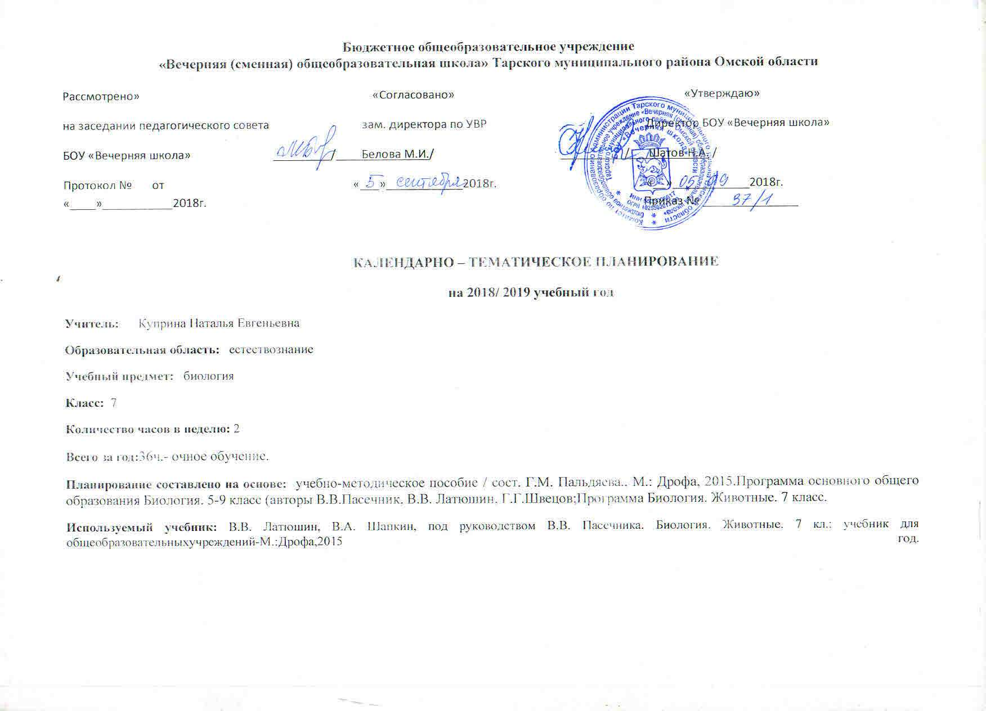
Дополнительная литература:
- В.В. Латюшин, В.А. Шапкин «Биология. Животные»: 7класс: Учеб.для общнеобразоват. учеб. заведений. – М.: Дрофа, 20013. – 304с.: ил.
- Шарова И.Х. Зоология беспозвоночных: Кн. Для учителя. М.: Просвещение, 1999
- Серия «Эрудит». Мир животных. М.: ООО «ТД «Издательство Мир книги», 2006.
- Биология: Школьная энциклопедия. М.: Большая Российская энциклопедия, 2004.
Дидактические материалы:
1.Тесты по биологии к учебнику «Биология. Животные: Учебник для 7 класса общеобразовательных учреждений» В.В. Латюшин, В.А. Шапкин./ Н.Ю. Захарова. – М.: изд. «Экзамен», 2006.

Вид контроля | 1 полугодие | 2 полугодие | Год
Контрольные работы | 1 | 2 | 3
Лабораторные работы | 5 | 2 | 7
Промежуточная аттестация | - | 1 | 1

Введение. (1ч)
№ | Тема урока | Форма организации учебного процесса | Основные понятия | Домашнее задание | Дата проведения урока  (планируемая) | Дата проведения урока  (фактическая)
1. | История развития зоологии. Современная зоология. | Вводный | Зоология, систематические категории, этология, зоогеография, энтомология, ихтиология, орнитология, эволюция животных. | §1-2. Ответить на вопросы после параграфов.
Раздел 1. Простейшие (1ч)

2 | Простейшие. | Комбинир. | Корненожки, радиолярии, солнечники, споровики, циста, раковина, инфузории, колонии, жгутиконосцы. | §3-4. Ответить на вопросы с 1 по 1-4.

Раздел 2. Многоклеточные животных. (21 ч)
№ | Тема урока | Форма организации учебного процесса | Основные понятия | Домашнее задание | Дата проведения урока  (планируемая) | Дата проведения урока  (фактическая)
3. | Тип Губки, тип Кишечнополостные. | Комбинир. | Губки, скелетные иглы, кишечная полость, лучевая симметрия, щупальца, эктодерма, энтодерма, клетки стрекательные, полип, медуза. | §5-6. Ответить на вопросы 1-3. Приготовить сообщение на тему: «Кишечнополостные»
4. | Тип Плоские черви, Тип Круглые. | Комбинир. | Кожно-мышечный мешок, гермафродит, хозяин промежуточный, хозяин окончательный, пищеварительная, выделительная, половая системы, мускулатура. | §7-8. Ответить на вопросы после параграфов. Выполнить задание письменно на ст. 36.
5. | Тип Кольчатые черви, класс кольчецов. | Комбинир. | Параподия, замкнутая кровеносная система, полихеты, щитинки, окологлоточное кольцо, брюшная нервная цепочка, олигохеты, диапауза. | §9-10. Ответить на вопросы после параграфов.
6. | Лабораторная работа №1:  « Знакомство с многообразием кольчатых червей» | Комбинир. | Кожно-мышечный мешок, гермафродит, хозяин промежуточный, хозяин окончательный, пищеварительная, выделительная, половая системы, мускулатура. | Повторить §7-8.  Оформить лабораторную работу в тетрадь
7. | Контрольная работа по теме: Тип Губки, Тип Плоские черви, Тип Круглые черви, Тип кольчае черви. | Комбинир.
8. | Тип Иглокожие. Тип Моллюски, классы моллюсков. | Комбинир. | Водно-сосудистая система, известковый скелет. Мантийная полость, легкое, жабры, сердце, терка, почки, глаза, брюхоногие, двустворчатые, головоногие, реактивное движение, перламутр, чернильный мешок, жемчуг. | §13. Вопросы после параграфа, приготовить сообщения на тему: «Иглокожие». §11-12. Вопросы после параграфов. Зарисовать в тетрадь внутреннее строение моллюсков.
9. | Тип Членистоногие. | Комбинир. | Хитин, сложные глаза, мозаичное зрение, развитие без превращения, паутинные бородавки. | §14. Ответить на вопросы после параграфа. Приготовить сообщение на тему: «Членистоногие»
10. | Лаб. раб.№2: Знакомство с разнообразием ракообразных. |  |  | Повторить §14. Оформить лабораторную работу в тетрадь.
11. | Класс Насекомые. Лаб. раб.№3: Многообразие насекомых. Отряды насекомых: Таракановые, Прямокрылые, Уховертки, Поденки, Стрекозы, Вши, Жуки, Клопы. | Комбинир. | Насекомые, Таракановые, Прямокрылые, Уховертки, Поденки, Стрекозы, Вши, Жуки, Клопы. | §15-17 Ответить на вопросы после параграфов.
12. | Отряд Насекомых. Бабочки, Равнокрылые, Двукрылые, Блохи, Перепончатокрылые. Тип Хордовые. | Комбинир. | Бабочки, Равнокрылые, Двукрылые, Блохи, Перепончатокрылые, Наездники, пчелы. Хорда, череп, позвоночник, бесчерепные, ланцетники, позвоночные. | §18-20. Ответить на вопросы после параграфов. Приготовить сообщения по темам: «Насекомые. Хордовые»
13. | Классы рыб, класс Хрящевые рыбы. Лаб. раб.№4: Наблюдение за внешним строением и передвижением рыб. | Комбинир. | Хрящевые рыбы, костные рыбы, чешуя, плавательный пузырь, боковая линия. Акулы, Скаты. | §21-22. Ответить на вопросы после параграфов.
14. | Класс Костные рыбы. | Комбинир. | Осетрообразные, сельдеобразные, лососеобразные, карпообразные, окунеобразные. | §23. Ответить на вопросы после параграфа.
15. | Класс Земноводные или Амфибии. | Комбинир. | Безногие, хвостатые, бесхвостые, головастик. | §24.Ответить на вопросы после параграфа.
16. | Класс Пресмыкающиеся или Рептилии. | Урок – игра. | Пресмыкающиеся. | §25. Ответить на вопросы после параграфа. Составить кроссворд по теме Пресмыкающиеся.
17. | Отряды пресмыкающихся. | Комбинир. | Отряды пресмыкающихся. | §26. Ответить на вопросы после параграфа.
18. | Класс Птицы, отряды птиц: Дневные хищные, Совы, Куриные. Лаб. раб.№5: Изучение внешнего строения птиц. Отряды птиц: Страусообразные, Нандуобразные, Казуарообразные, Гусеобразные. | Комбинир. | Гнездовые птицы, выводковые птицы, инкубация, Дневные хищные, Совы, Куриные, Страусообразные, Нандуобразные, Казуарообразные, Гусеобразные. | §27-29.Вопросы после параграфов(письменно).
19. | Отряды птиц: Воробьинообразные, Голенастые. | Комбинир. | Воробьинообразные, Голенастые. | §30. Ответить на вопросы после параграфа. Приготовить реферат на тему: «Класс птицы».
20. | Класс Млекопитающие или Звери, отряды млекопитающих: Однопроходные, Сумчатые, Насекомоядные, Рукокрылые. Отряды млекопитающих: Грызуны, Зайцеобразные. | Комбинир. | Первозвери, настоящие звери. Грызуны, Зайцеобразные. | §31. Вопросы после параграфа. §32. Вопросы после параграфа.
21. | Отряды млекопитающих: Китообразные, Ластоногие, Хоботные, Хищные, Парнокопытные, Непарнокопытные. | Комбинир. | Миграции, цедильный аппарт, бивни, хобот, хищные зубы, копыта, рога, сложный желудок, жвачка. | §33-34. Ответить на вопросы после параграфов. Приготовить кроссворд по теме: « Млекопитающие»
22. | Отряд млекопитающих: Приматы. | Комбинир. | Приматы, Человекообразные обезьяны. | §35. Ответить на вопросы после параграфа. Приготовить сообщение на тему: «Приматы».
23. | Контрольная работа по теме: «Позвоночные» | Урок контроля, оценки и коррекции знаний |  | Повторить §35.

Раздел 3.Эволюция строения. Взаимосвязь строения и функций органов и их систем у животных. ( 6 ч)
№ | Тема урока | Форма организации учебного процесса | Основные понятия | Домашнее задание | Дата проведения урока  (планируемая) | Дата проведения урока  (фактическая)
24. | Покровы тела, опорно-двигательная система. Лаб. раб.№6: Изучение особенностей различных покровов тела. | Комбинир. | Плоский эпителий, кутикула, эпидермис, кожа, наружный скелет, внутренний скелет, осевой скелет, осевой скелет, позвоночник, скелет конечностей, пояса конечностей, сустав. | §36-37. Ответить на вопросы после параграфов.
25. | Способы передвижения животных. | Комбинир. | Движение. | §38. Ответить на вопросы после параграфа.
26 | Полости тела. Органы дыхания и газообмен. | Комбинир. | Полости тела, диффузия, газообмен, жабры, трахеи, бронхи, легкие, альвеолы, диафрагма, легочные перегородки. | § 39. Вопросы
27 | Органы пищеварения. Обмен веществ и превращение энергии. Кровеносная система. Кровь. | Комбинир. | Обмен веществ, Превращение энергии, ферменты, сердце, капилляры, артерии, вены, кровеносная система, лейкоциты, эритроциты, тромбоциты, гемоглобин. | §40-41. Ответить на вопросы после параграфов.
28 | Органы выделения. Нервная система. Рефлекс. Инстинкт. | Комбинир. | Канальцы, извилистые трубочки, почка, мочеточник, мочевой пузырь, моча, раздражимость, нервная ткань, нервный узел, спинной мозг, рефлекс, инстинкт. | §42-43. Ответить на вопросы после параграфов письменно.
29 | Органы чувств. Регуляция деятельности организма. Продление рода. Органы размножения. | Комбинир. | Глаз, простой глазок, сложный фасеточный глаз, монокулярное зрение, бинокулярное зрение, размножение, половая система, яичники, яйцеводы. | §44-45. Ответить на вопросы после параграфов. Приготовить кроссворд на тему: «Органы чувств».
Раздел 4. Индивидуальное развитие животных.(2ч)
30. | Способы размножения животных. Оплодотворение. Развитие животных с превращением и без превращения. Лаб. раб. 7: Изучение стадий развития животных и определение их возраста. | Комбинир. | Деление, размножение, почкование, живорождение, оплодотворение, метаморфоз, развитие без превращения и с превращением. Половое созревание, периодизация онтогенеза. | §46-47. Ответить на вопросы после параграфов письменно. §48. Ответить на вопросы после параграфа.
31. | Контрольная работа: «Эволюция строения и функций органов и их систем» | Урок контроля, оценки и коррекции знаний. |  | Повторить §48.
Раздел 5. Развитие и закономерности размещения животных на Земле. (1ч.)
32. | Доказательства эволюции животных. Чарльз Дарвин о причинах эволюции животного мира. Усложнение строения животных. Многообразие видов как результат эволюции. Ареалы обитания. Миграции. Закономерности размещения животных. | Комбинир. | Филогенез, переходные формы, эмбриональное развитие, гомологичные органы, рудиментарные органы, атавизмы, наследственность, изменчивость, борьба за существование, естественный отбор, дивергенция, разновидности, видообразование, ареал, миграции. | §49-52. Ответить на вопросы после параграфов, приготовить кроссворд.
Раздел 6. Биоценозы. (1)
33. | Естественные и искусственные биоценозы. Факторы среды и их влияние на биоценозы. Цепи питания. Поток энергии. Взаимосвязь компонентов биоценоза и их приспособленность друг к другу. | Комбинир. | Экологическая группа, пищевые связи, цепи питания, пищевая пирамида, факторы среды, биоценоз, консументы, продуценты, редуценты. | §53-56. Ответить на вопросы после параграфов. Приготовить рефераты по темам: «Естественные и искусственные биоценозы. Факторы среды и их влияние на биоценозы. Цепи питания. Поток энергии. Взаимосвязь компонентов биоценоза и их приспособленность друг к другу»
Раздел 7. Животный мир и хозяйственная деятельность человека. (3ч)
34. | Воздействие человека и его деятельности на животный мир. Одомашнивание животных. Законы России об охране животного мира. Система мониторинга. Охрана и рациональное использование животного мира. | Комбинир. | Промысел, одомашнивание, селекция, мониторинг, заповедники, заказники, памятники природы, красная книга, акклиматизация. | §57-60. Ответить на вопросы после параграфов.
35 | Промежуточная аттестация: «Итоговое тестирование»
36 | Повторение

Контрольно-измерительный материал
№ урока | Вид работы | По теме
1 ПОЛУГОДИЕ
7 | Контрольная работа | «Тип Губки, Тип Плоские черви, Тип Круглые черви, Тип кольчатые черви»
II ПОЛУГОДИЕ
23 | Контрольная работа | «Позвоночные»
31 | Контрольная работа: | «Эволюция строения и функций органов и их систем»
35 | Промежуточная аттестация | Итоговое тестирование

Лист коррекции и внесения изменений
УТВЕРЖДАЮ
Директор школы
___________/Н.А. Шатов/
«___»________20___ г.

Класс | № урока | Тема урока | Причины

